Republika Estonija 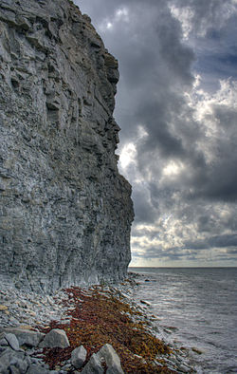 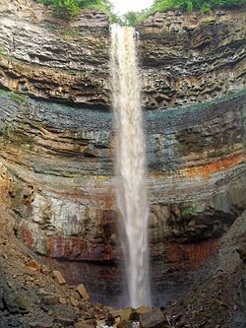 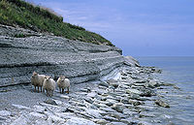

**Krečnjačke formacije uz severnu estonsku obalu**

**Obala ostrva Osmusar**

**Vodopad Valaste**

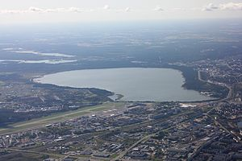 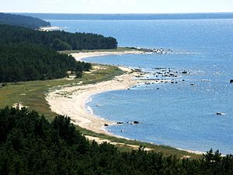 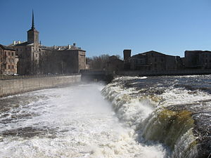

**Vodopad na reci Narvi**

**Četinarske šume uz severnu obalu Hijume**

**Jezero Ilemiste južno od Talina**

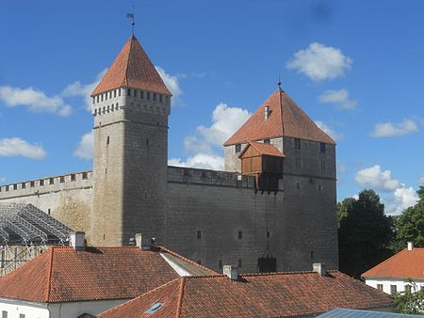 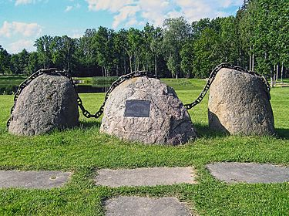 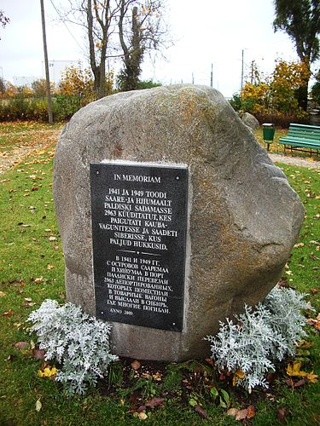

**Spomenik žrtvama sovjetskih deportacija u periodu 1941−1949. u gradiću Paldiski.**

**Spomenik kao simbol Baltičkog puta ka nezavisnosti u Estoniji**

**Dvorac Kuresare sa Sareme**

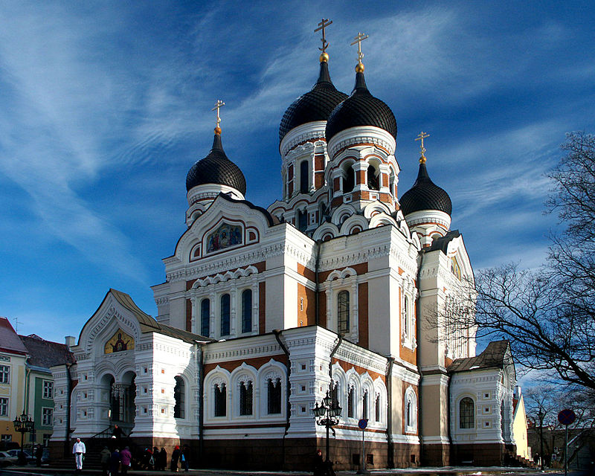 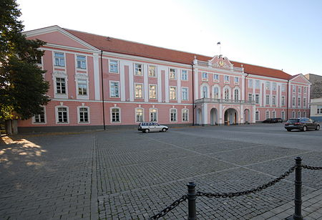 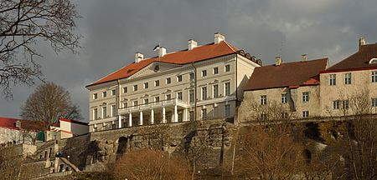

**Zamak Stenbok je sedište Vlade Estonije**

**Dvorac Tompea u Talinu je sedište Rigikogua**

**Pravoslani hram sv. Aleksandra Neveskog iz 1900. god.**

